【说明】： 【参考版答案】非官方版正式答案，答案和解析为学科网解析团队教师与学而思培优名师团队制作，有可能存在少量错误，仅供参考使用。


2016年新课标I高考数学（理科）答案与解析

1． ，．
故．
故选D．

2． 由可知：，故，解得：．
所以，．
故选B．

3． 由等差数列性质可知：，故，
而，因此公差
∴．
故选C．

4． 如图所示，画出时间轴：
小明到达的时间会随机的落在图中线段中，而当他的到达时间落在线段或时，才能保证他等车的时间不超过10分钟
根据几何概型，所求概率．
故选B．

5． 表示双曲线，则
∴
由双曲线性质知：，其中是半焦距
∴焦距，解得
∴
故选A．

6． 原立体图如图所示：
是一个球被切掉左上角的后的三视图
表面积是的球面面积和三个扇形面积之和
故选A．

7． ，排除A
，排除B
时，
，当时，
因此在单调递减，排除C
故选D．

8． 对A： 由于，∴函数在上单调递增，因此，A错误
对B： 由于，∴函数在上单调递减，
∴，B错误
对C： 要比较和，只需比较和，只需比较和，只需和
构造函数，则，在上单调递增，因此
又由得，∴，C正确
对D： 要比较和，只需比较和
而函数在上单调递增，故
又由得，∴，D错误
故选C．

9． 如下表：
循环节运行次数 |  |  | 判断 | 是否输出
运行前 | 0 | 1 | / | / | 1
第一次 |  |  | 否 | 否
第二次 |  |  | 否 | 否
第三次 |  |  | 是 | 是
输出，，满足
故选C．

10． 以开口向右的抛物线为例来解答，其他开口同理
设抛物线为，设圆的方程为，题目条件翻译如图：
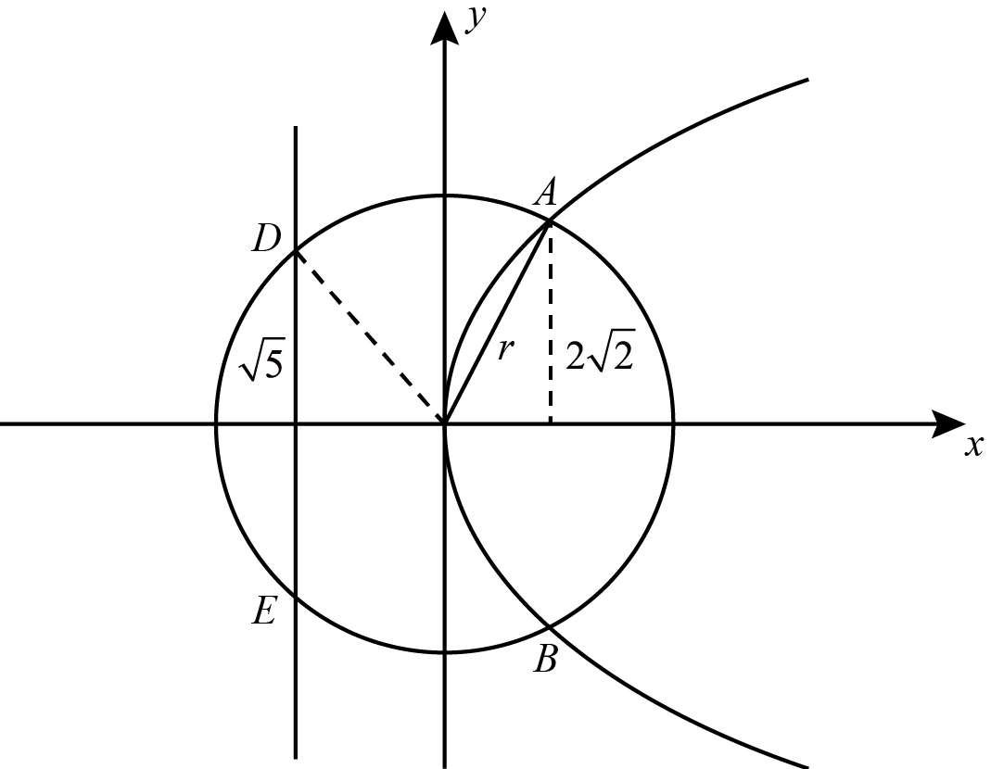
F
设，，
点在抛物线上，∴……①
点在圆上，∴……②
点在圆上，∴……③
联立①②③解得：，焦点到准线的距离为．
故选B．

11． 如图所示：
∵，∴若设平面平面，则
又∵平面∥平面，结合平面平面
∴，故
同理可得：
故、的所成角的大小与、所成角的大小相等，即的大小．
而（均为面对交线），因此，即．
故选A．

12． 由题意知：
则，其中
在单调，
接下来用排除法
若，此时，在递增，在递减，不满足在单调
若，此时，满足在单调递减
故选B．

13． 由已知得：
∴，解得．

14． 设展开式的第项为，
∴．
当时，，即
故答案为10．

15．由于是等比数列，设，其中是首项，是公比．
∴，解得：．
故，∴
当或时，取到最小值，此时取到最大值．
所以的最大值为64．

16． 设生产A产品件，B产品件，根据所耗费的材料要求、工时要求等其他限制条件，构造线性规则约束为
目标函数
作出可行域为图中的四边形，包括边界，顶点为
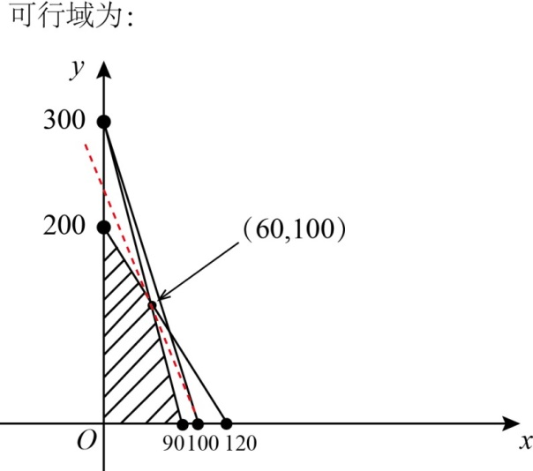
在处取得最大值，

17．⑴
由正弦定理得：
∵，
∴
∴，
∵
∴
⑵ 由余弦定理得：
∴
∴
∴周长为

18．⑴ ∵为正方形
∴
∵
∴
∵
∴面
面
∴平面平面
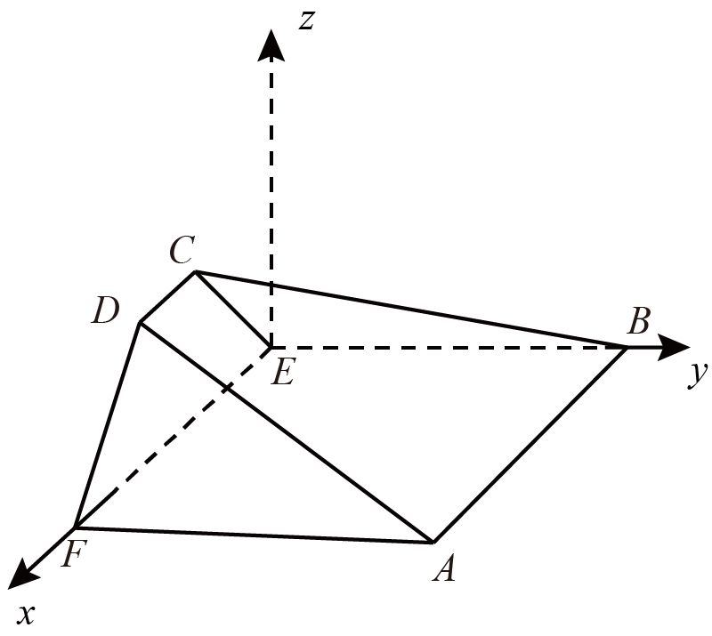
⑵ 由⑴知
∵
平面
平面
∴平面
平面
∵面面
∴
∴
∴四边形为等腰梯形
以为原点，如图建立坐标系，设
，，
设面法向量为.
，即
设面法向量为
.即
设二面角的大小为.
二面角的余弦值为

19．⑴ 每台机器更换的易损零件数为8，9，10，11
记事件为第一台机器3年内换掉个零件
记事件为第二台机器3年内换掉个零件
由题知，
设2台机器共需更换的易损零件数的随机变量为，则的可能的取值为16，17，18，19，20，21，22
 | 16 | 17 | 18 | 19 | 20 | 21 | 22

⑵ 要令，，
则的最小值为19

⑶ 购买零件所需费用含两部分，一部分为购买机器时购买零件的费用，另一部分为备件不足时额外购买的费用
当时，费用的期望为
当时，费用的期望为
所以应选用

20．⑴ 圆A整理为，A坐标，如图，
，则，由，
则
所以E的轨迹为一个椭圆，方程为，()；
⑵ ；设，
因为，设，联立
得；
则；
圆心到距离，
所以，

21．⑴ 由已知得：
① 若，那么，只有唯一的零点，不合题意；
② 若，那么，
所以当时，，单调递增
当时，，单调递减
即：
 | ↓ | 极小值 | ↑
故在上至多一个零点，在上至多一个零点
由于，，则，
根据零点存在性定理，在上有且仅有一个零点．
而当时，，，
故
则的两根，， ，因为，故当或时，
因此，当且时，
又，根据零点存在性定理，在有且只有一个零点．
此时，在上有且只有两个零点，满足题意．
③ 若，则，
当时，，，
即，单调递增；
当时，，，即，单调递减；
当时，，，即，单调递增．
即：
 | + | 0 | - | 0 | +
 | ↑ | 极大值 | ↓ | 极小值 | ↑
而极大值
故当时，在处取到最大值，那么恒成立，即无解
而当时，单调递增，至多一个零点
此时在上至多一个零点，不合题意．
④ 若，那么
当时，，，即，
单调递增
当时，，，即，
单调递增
又在处有意义，故在上单调递增，此时至多一个零点，不合题意．
⑤ 若，则
当时，，，即，
单调递增
当时，，，即，
单调递减
当时，，，即，
单调递增
即：
 | + | 0 | - | 0 | +
 | ↑ | 极大值 | ↓ | 极小值 | ↑
故当时，在处取到最大值，那么恒成立，即无解
当时，单调递增，至多一个零点
此时在上至多一个零点，不合题意．
综上所述，当且仅当时符合题意，即的取值范围为．

⑵ 由已知得：，不难发现，，
故可整理得：
设，则
那么，当时，，单调递减；当时，，单调递增．
设，构造代数式：
设，
则，故单调递增，有．
因此，对于任意的，．
由可知、不可能在的同一个单调区间上，不妨设，则必有
令，则有
而，，在上单调递增，因此：
整理得：．

22．⑴ 设圆的半径为，作于
∵
∴
∴与相切
⑵ 方法一：
假设与不平行
与交于
∵四点共圆
∴
∵
∴
由①②可知矛盾
∴
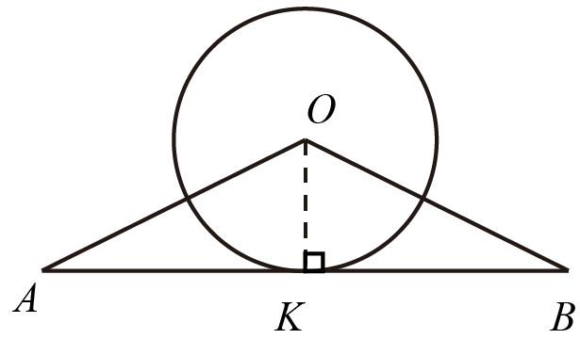
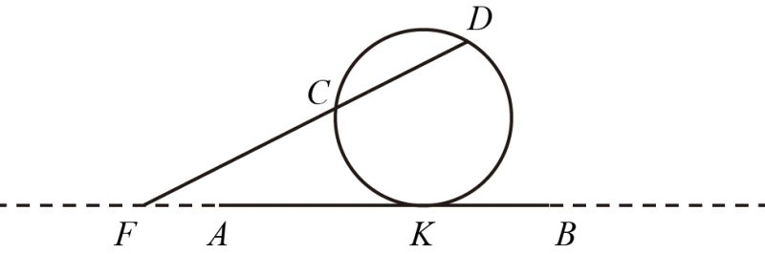
方法二：
因为，因为所以为的中垂线上，同理所以的中垂线，所以．

23．⑴ （均为参数）
∴ ①
∴为以为圆心，为半径的圆．方程为
∵
∴ 即为的极坐标方程
⑵
两边同乘得
即 ②
：化为普通方程为
由题意：和的公共方程所在直线即为
①—②得：，即为
∴
∴

24．⑴ 如图所示：
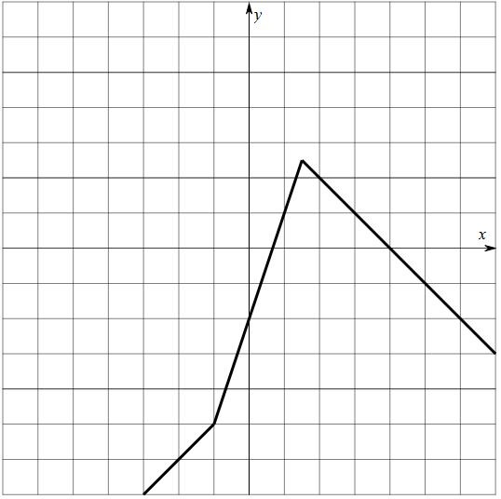
⑵
当，，解得或
当，，解得或
或
当，，解得或
或
综上，或或
，解集为

